任务1 创建VPC网络
【任务目标】
在腾讯云VPC上创建私有网络，并进行子网的初始化。
【任务步骤】
进入私有网络控制台：在腾讯云控制台中导航至“私有网络”服务。
VPC（Virtual Private Cloud）是云上隔离的、可自定义的网络空间，类似于企业在云上的专属机房网络。
新建VPC：
地域：选择“华南地区（广州）”
名称：Lab1-VPC01
CIDR：10.0.0.0/16
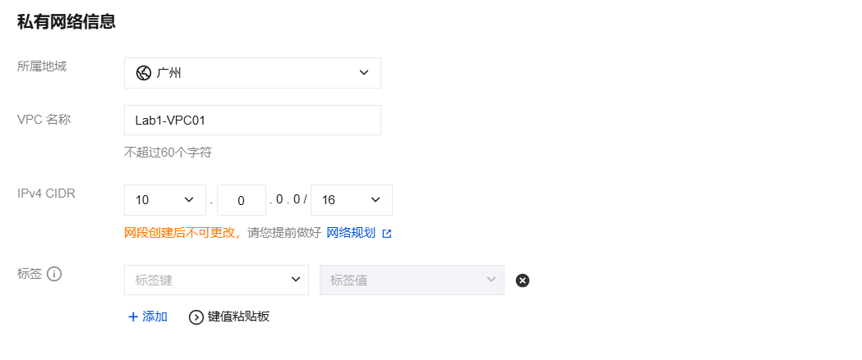
子网名称：Lab1-SBN01
子网CIDR：10.0.0.0/24
可用区：广州六区
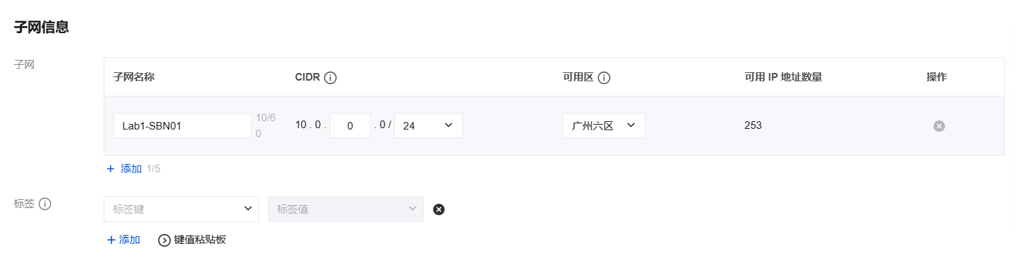
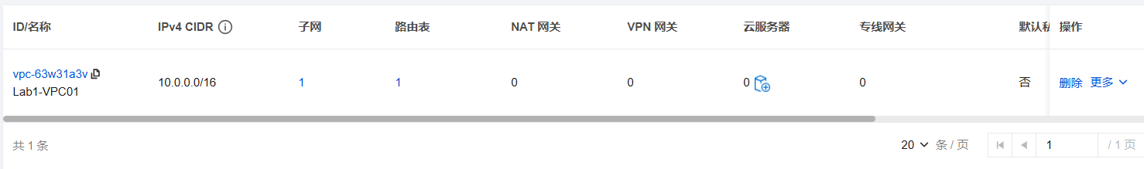
CIDR 用于定义VPC的IP地址范围。
子网 是VPC内部的一个更小的IP地址段，用于部署云资源（如CVM、CDB）。
可用区 是同一地域内物理隔离的数据中心，选择同一可用区可保证低延迟内网通信。

任务2 创建和配置CVM
【任务目标】
使用镜像市场中的Discuz!镜像创建一台云服务器。
【任务步骤】
在子网中创建CVM：
计费模式：按量计费（适合实验）
地域/可用区：广州 / 广州六区
实例类型：标准型 S5，2核2GB
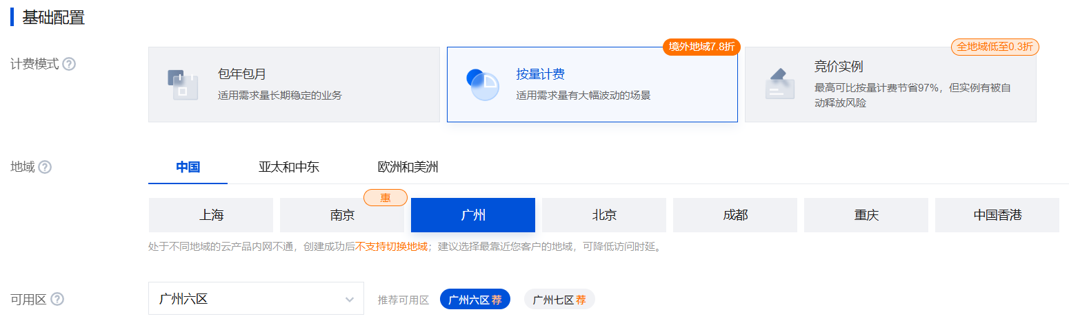
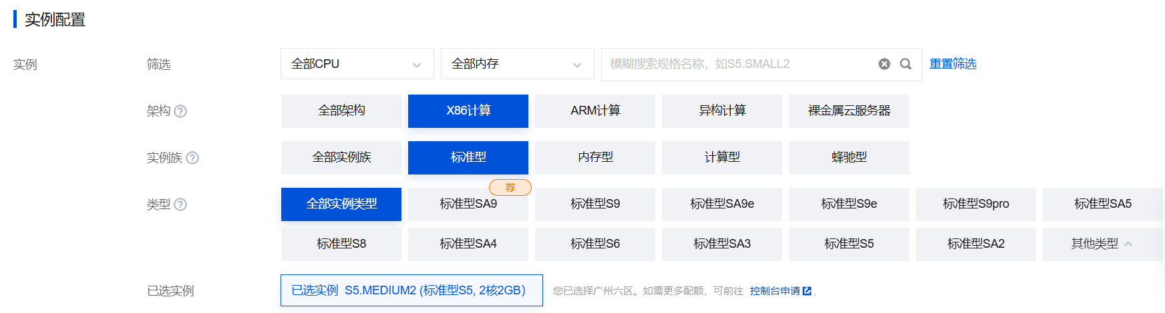
镜像：选择“公共镜像”中的TencentOS
系统盘：50GB 高性能云硬盘
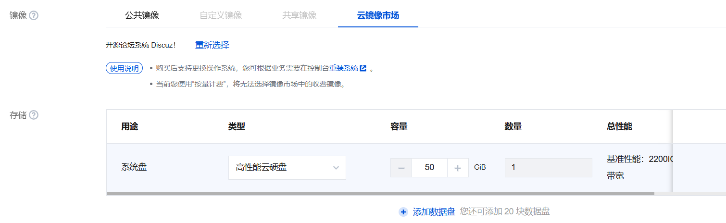
镜像市场 提供了预装环境的系统镜像，可快速部署应用。
配置网络与安全：
网络：选择刚创建的 Lab1-VPC01 和 Lab1-SBN01

公网IP：勾选“免费分配独立公网IP”
带宽计费：按使用流量
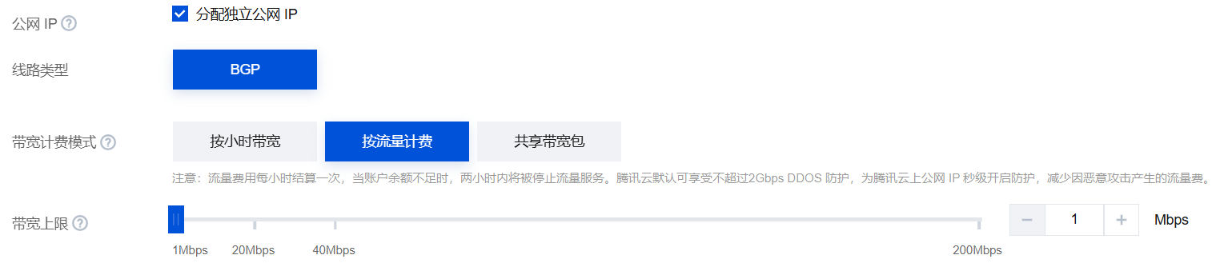

安全组：选择“放通全部端口”的默认安全组
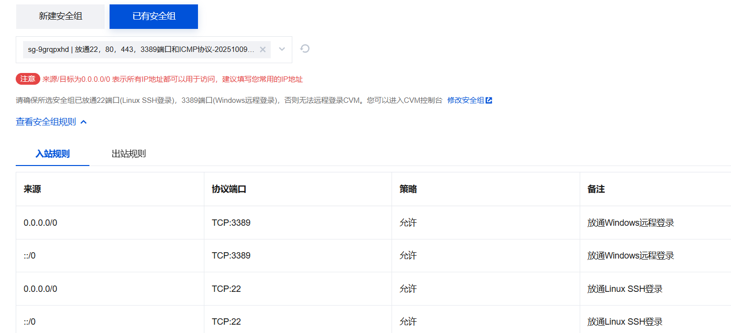
登录方式：设置密码
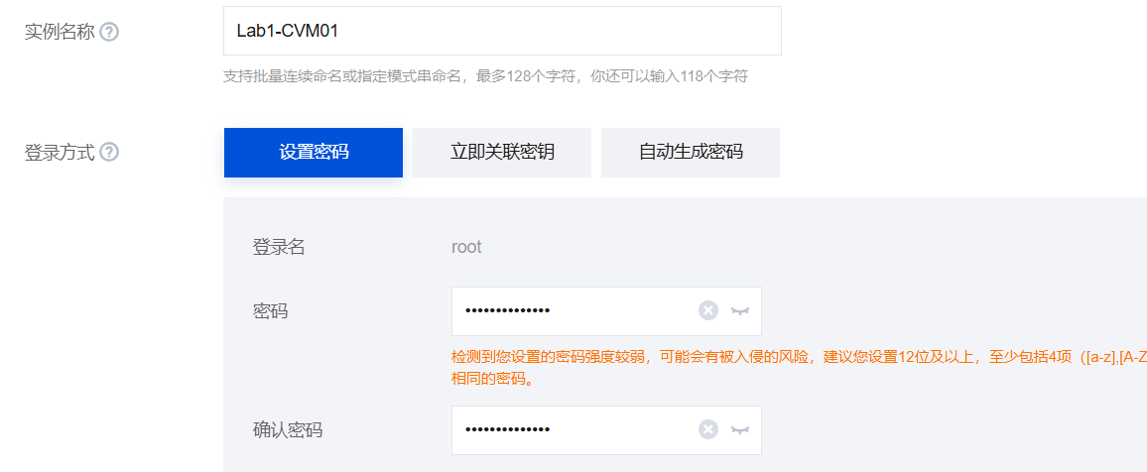

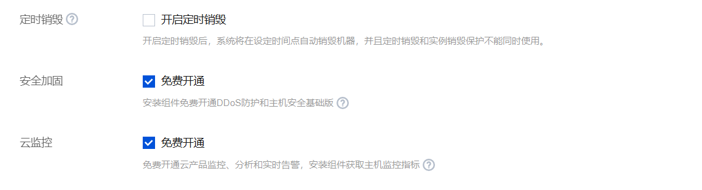
安全组 是云服务器的虚拟防火墙，控制入站和出站流量。
公网IP 允许从互联网访问服务器。
确认并开通：
检查配置无误后点击“开通”。
开通后可在CVM控制台查看内网IP和公网IP，用于后续访问和配置。
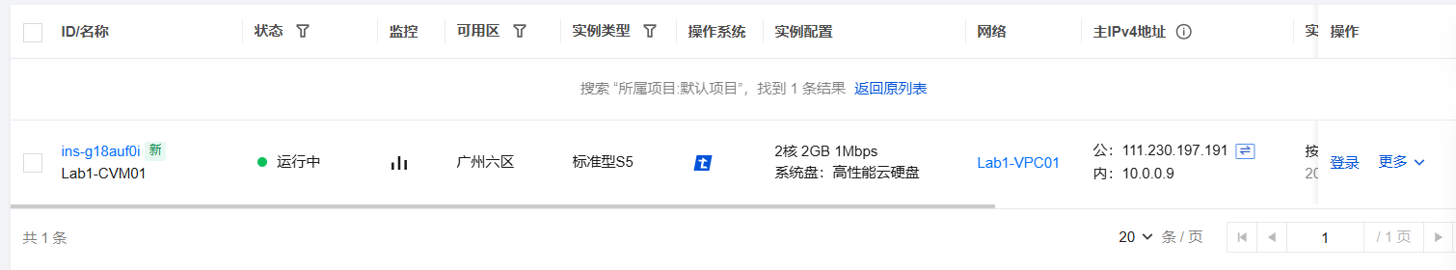
公网IP:111.230.197.191
内网IP:10.0.0.9

